Tisková zpráva Sulz am Neckar, říjen 2018

Připraveno pro průmysl 4.0

KIPP představuje výrobkovou řadu FEATURE grip

Společnost HEINRICH KIPP WERK představuje na letošním veletrhu MOTEK novou řadu výrobků FEATURE grip. Výrobky jsou specifické tím, že obsahují elektromechanické a senzorické prvky, které poskytují zpětnou vazbu o určitém parametru nebo stavu. Pokrokové technologie mohou návštěvníci objevovat od 8. - 11. října na mezinárodním odborném veletrhu výrobní a montážní automatizace ve Stuttgartu.

Nové výrobky společnosti KIPP z výrobkové řady FEATURE grip poskytují uživatelům přidanou hodnotu zásluhou funkcí v nich integrovaných. Umožňují kontrolu a mohou shromažďovat informace, jako je stav nebo síla. Díky zpracování a vizualizaci informací v centrálním bodě lze šetřit čas a zaručit bezpečnost technologického procesu.

K nové výrobní řadě KIPPpatří rychloupínače se snímačem síly a pružné opěrky se snímačem stavu: Rychloupínače se snímačem síly hlásí sílu působící na obrobek: Rychloupínače se snímačem hlásí sílu působící na obrobek. Toto umožňuje přesné silové působení. Překračování nebo podkračování se hlásí pomocí zadávaných hodnot.
Stav aretačních čepů se zobrazí pomocí aplikace: Svítí-li zelená kontrolka, je zablokován. Objeví-li se však červená kontrolka je aretační kolík vytažen a je třeba jej přezkoušet. Pružící tlačný prvek se stavovým snímačem hlásí, zda je tlačný kolík stlačen nebo vysunut. Snímač na tlačném prvku zpracuje signál pomocí připojovacího kabelu. Dodatečně se na tlačném prvku nachází dioda a tato indikuje stav.

Všechny výrobky řady "FEATURE grip" umožňují propojení s individuálními řešeními softwaru, mobilními koncovými zařízeními nebo aplikacemi. Jednotlivé hodnoty se ukládají do paměti a lze je tak vyhodnocovat. Výrobky tak zákazníkovi umožňují přístup k průmyslu 4.0.

Společnost HEINRICH KIPP WERK vystavuje v hale 3 u stánku 3325. Tým se těší na zvědavé návštěvníky a zve je na teplý nápoj ve vlastní kavárně CAFÉ Lounge.

Znaky s mezerami:
Nadpis: 45 znaků
Pre-head: 26 znaků
Text: 1.863 znaků
Celkově: 1.935 znaků

HEINRICH KIPP WERK KG
Stefanie Beck, Marketing
Heubergstraße 2
72172 Sulz am Neckar

Telefon: +49 7454 793-30
E-mail: stefanie.beck@kipp.com

Další informace a tiskové fotografie
Viz: www.kipp.cz, region: Německo, rubrika: News/Pressebereich

Fotografie

KIPP představuje výrobkovou řadu FEATURE grip Foto: KIPP  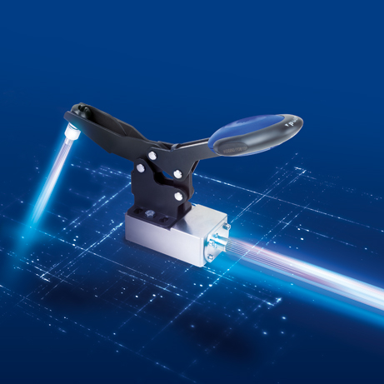 | Obrazový soubor:  KIPP-FEATURE-grip.jpg

Práva k obrázkům: Schváleno pro zveřejnění v odborných médiích bez licenčních poplatků a nároků na honorář.
S prosbou o uvedení zdroje a dokladu.

